EXERCICE II – PRINCIPE DE FONCTIONNEMENT
D’UN BAC A DECANTATION A FLUX HORIZONTAL (5,5 points)

1. Étude de la chute d’une particule dans un liquide visqueux :

On prépare un mélange homogène constitué d’un liquide de masse volumique
ρ_{l} = 1,0 × 10³ kg.m⁻³ et de particules solides de forme sphérique de rayon R = 2,0 × 10^{–6} m,
de masse volumique ρ_{S} = 1,5 × 10³ kg.m⁻³ et de masse m = 5,0 ×10^{–14} kg.

On dépose, à la date t = 0 s, une fine couche (dont on néglige l’épaisseur) de ce mélange
homogène à la surface d’un récipient contenant le même liquide, à l’état pur, que le
mélange précédent.

A partir de cet instant, les particules, que l’on suppose initialement au repos, se déplacent verticalement vers le fond du récipient.

On suppose que la vitesse limite est suffisamment faible. Dans cette hypothèse, les
particules sont soumises à leur poids, à la poussée d’Archimède et à
une force de frottement où f vaut 3,1×10^{–12} kg.s⁻¹ et représente le coefficient de frottement.
On donne g = 9,8 N.kg⁻¹.

Pour étudier le mouvement de la particule, on se place dans un repère unidimensionnel
d’axe Oz vertical et dirigé vers le bas, d’origine O au niveau de la surface libre du liquide.
(voir annexe 1).

  - En effectuant une analyse dimensionnelle, vérifier que l’unité du coefficient
de frottement est bien le kg.s⁻¹.
  - Compléter l’annexe 1 en faisant figurer les forces s’exerçant sur la particule pendant
sa chute à l’instant t.
  - En appliquant la deuxième loi de Newton, montrer que l’équation différentielle relative
à la vitesse de la particule est : .
  - En déduire que la valeur de la vitesse limite atteinte par les particules s’exprime par la relation : . Calculer v_{l}.
  - La solution de l’équation différentielle établie à la question 1.3. est de la forme :
.
Déterminer la date t₁ à partir de laquelle la valeur de la vitesse vaudra 99% de la
valeur de la vitesse limite.

1.6. Une étude expérimentale a permis d’obtenir le graphe, donné ci-après, représentant
les variations de la vitesse de la particule au cours du temps.
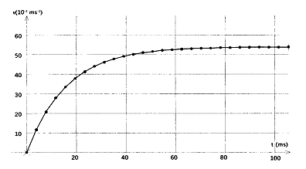

- Déterminer par une méthode de votre choix le temps caractéristique τ₁ de
l’évolution de la vitesse.
- Décrire et nommer les phases du mouvement de la particule entre les instants
t = 0 et t’ = 100 ms.

2. Application : modélisation simple d’un bac à décantation à flux horizontal.

Le principe d’un bac à décantation à flux horizontal consiste à faire circuler, à vitesse
constante , un courant d’eau contenant des particules de masses différentes dans
un dispositif que l’on peut modéliser de la façon suivante :
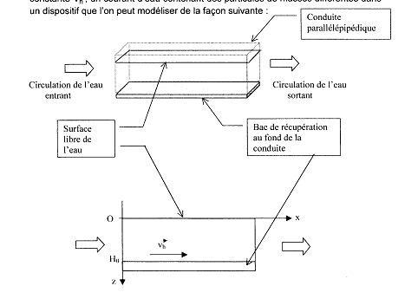

En fonction des caractéristiques des particules, ces dernières vont tomber au fond du bac
en des endroits différents. On peut donc, par ce procédé, séparer les particules de nature différente contenues dans l’eau.

On s’intéresse au mouvement d’une particule (identique à celle de la partie 1) initialement
à la surface de l’eau, à la côte z = 0 et pénétrant dans le bac en x = 0.

2.1. En imaginant que la particule reste à la surface de l’eau, quel temps τ₂ mettrait-elle
pour parcourir la longueur du bac L = 1,0 m, si la vitesse de circulation d’eau est constante et de valeur v_{h} = 0,10 m.s⁻¹ ?

2.2. En comparant les valeurs de τ₁ (déterminé à la question 1.6.a.) et τ₂, justifier que l’on puisse considérer que la vitesse de la particule dans la conduite est (où v_{l}
est la valeur de la vitesse limite atteinte en chute libre dans le fluide).

2.3. On déduit de l’étude précédente les grandeurs cinétiques données en annexe 2 (à rendre avec la copie). Compléter la dernière ligne du tableau.

2.4. En déduire que la trajectoire z = f(x) est une droite de coefficient directeur
En réalité les particules ne sont pas toutes identiques et sont caractérisées par leur
masse m.

2.5. Calculer la valeur de la masse m_{C} de la particule pour que cette dernière tombe dans
le bac à récupération au point de coordonnées x = L et z = H₀ = 0,54 m.

2.6. Dans quelle zone vont tomber les particules de masses m et de même masse
volumique ρ_{S} :

- si m < m_{C} ?

- si m > m_{C} ?

Justifier votre réponse.

EXERCICE II ANNEXE 1 (à rendre avec la copie)
O
z
Particule à t = 0
Particule à l'instant t

EXERCICE II ANNEXE 3 (à rendre avec la copie)

 | Projection selon Ox | Projection selon Oz
Accélération | a_{x}(t) = 0 | a_{z} (t) = 0
vitesse | v_{x} (t) = v_{h} | v_{z}(t) = v_{l}
Position | x(t) = | z (t) =

